A feladatok megoldása során vegye figyelembe a következőket:

1. *A képernyőre írást igénylő részfeladatok eredményének megjelenítése előtt írja a  
   képernyőre a feladat sorszámát és címét (például: 2. feladat: Kisebb-nagyobb  
   meghatározása)!*
2. *Az egyes feladatokban a kiírásokat a minta szerint készítse el!*
3. *Ha a feladat vagy minta külön nem részletezi, akkor feltételezheti hogy a felhasználó megfelelő adattípust visz be.*
4. *A harmadik feladat megoldásakor az állományban lévő adatok helyes szerkezetét nem  
   kell ellenőriznie, feltételezheti, hogy a rendelkezésre álló adatok a leírtaknak  
   megfelelnek!*
5. *A harmadik feladat megoldását úgy készítse el, hogy az azonos szerkezetű, de tetszőleges  
   bemeneti adatok mellett is helyes eredményt adjon!*

**1. Borravaló kalkulátor**

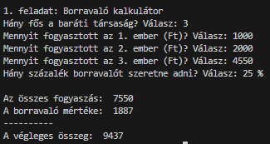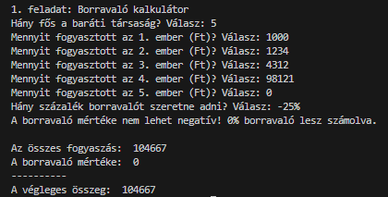Kérje be a csoport létszámát és fejenkénti fogyasztásukat. A számolja ki és tárolja el a csoport összesített fogyasztását. Kérje be, majd számolja ki a borravaló mennyiségét. Ha a felhasználó által bevitt borravaló negatív, akkor számoljon 0% borravalóval. Továbbá vegye figyelembe, hogy a felhasználó által bevitt érték tartalmazhatja a “%” karaktert . A minta szerint írja ki az adatokat a képernyőre.

**2. Rendőrségi razzia**

Írj programot ***for*** *&* ***while*** *ciklus használata* ***nélkül***, amely bekér három egész számot: rendre a házibuliban résztvevők számát, rendőrök számát és hogy az első rendőr hány bulizót tud elkapni! A rendőrök úgy kapják el a bulizókat, hogy az első rendőr elkapja az előbb megadott mennyiséget, majd minden további rendőr kétszer többet kap el, mint az előző (tehát az első rendőr x, a második rendőr x*2, a harmadik rendőr x*2*2 bulizót kap el és így tovább).





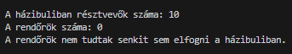

**3. Vér alkoholszint kalkulátor**

Az elkezdett fileokban kell dolgoznia. Olvassa be az italok.csv file tartalmát és tárolja el őket a classok_3.py fileban található Ital class-ban. Egészítse ki a hiányos adatokat és függvényeket az Ital és Ember classoknak a kommenteknek megfelelően. Kérje be hogy hány ember van a társaságban, majd ezt tárolja el. Kérje be az összes ember adatait, úgy hogy ki tudja tölteni az Ember class paramétereit. Tegye biztossá, hogy a felhasználó megfelelő adattípust vitt be! Ha 18 éven aluli az illető, akkor a példa alapján írjon ki figyelmeztetést. A tömeg fogadjon el tört számot is, mind “,” és “.” elválasztóval is.

Listázza ki az összes italt, a minta szerint és kérje be hogy melyik ember mit és mennyit fogyaszt. Itt is feltételezze, hogy a felhasználó nem megfelelő adatot fog bevinni. Ha minden ember fogyasztását eltárolta; számolja-, és írja ki az emberenkénti véralkoholszintet, illetve az elköltött pénzt.

Példák: <https://paste.sparked.host/tenacataha.yaml>